Внедрение ФОП ДО
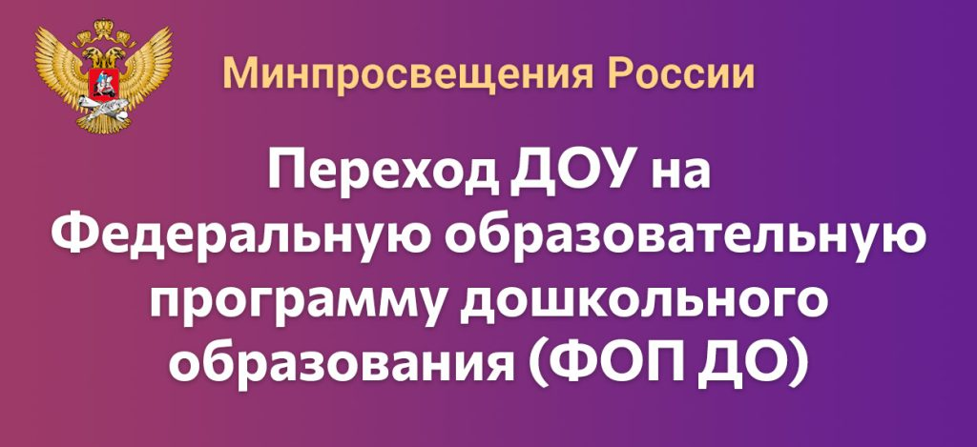

Краткая презентация программы Образовательная программа дошкольного образования определяет единые для Российской Федерации базовые объем и содержание дошкольного образования, осваиваемые обучающимися в МБДОУ города Иркутска детского сада № 145 (далее — ДОО), и планируемые результаты освоения образовательной программы.

Программа позволяет реализовать несколько основополагающих функций дошкольного уровня образования:
1) обучение и воспитание ребёнка дошкольного возраста как гражданина Российской Федерации, формирование основ его гражданской и культурной идентичности на соответствующем его возрасту содержании доступными средствами;
2) создание единого ядра содержания дошкольного образования (далее — ДО), ориентированного на приобщение детей к традиционным духовно — нравственным и социокультурным ценностям российского народа, воспитание подрастающего поколения как знающего и уважающего историю и культуру своей семьи, большой и малой Родины;
3) создание единого федерального образовательного пространства воспитания и обучения детей от рождения до поступления в общеобразовательную организацию, обеспечивающего ребёнку и его родителям (законным представителям), равные, качественные условия ДО, вне зависимости от места проживания.

Основные участники реализации Программы: дети дошкольного возраста , педагоги, родители (законные представители). Содержание Программы учитывает особенности контингента семей, возрастные и индивидуальные особенности детей. Программа состоит из обязательной части и части, формируемой участниками образовательных отношений.

Обязательная часть соответствует Федеральной программе и составляет не менее 60% от общего объема Программы. Часть, формируемая участниками образовательных отношений, составляет не более 40% и ориентирована на специфику национальных, социокультурных и иных условий, в том числе региональных, в которых осуществляется образовательная деятельность; сложившиеся традиции ДОО; выбор парциальных образовательных программ и форм организации работы с детьми, которые в наибольшей степени соответствуют потребностям и интересам детей, а также возможностям педагогического коллектива и ДОО в целом.

Часть Программы, формируемая участниками образовательных отношений разработана на основе изучения социального заказа родителей в ДОУ организована работа по реализации образовательной деятельности с использованием следующих парциальных образовательных программ:

1.«Байкал – жемчужина Сибири», направленна развитие личностного потенциала у каждого субъекта образовательной среды- авторы Багадаева О.Ю, КананчукЛ.А. и др.
2.«Основы безопасности жизнедеятельности детей», Н. Н. Авдеева, О. Л. Князева, Р. Б. Стеркина; по формированию основ здорового образа жизни.
3.Парциальной программы «Юный эколог», автор С.Н. Николаева
4.Парциальной программы «Ладушки», авторы И. Каплунова и И. Новоскольцева

Данная часть Программы учитывает образовательные потребности и интересы воспитанников, членов их семей, педагогов ДОО и ориентирована на специфику национальных, социокультурных, экономических, климатических условий.

Цель Программы в обязательной части: Разностороннее развитие ребёнка в период дошкольного детства с учётом возрастных и индивидуальных особенностей на основе духовно-нравственных ценностей российского народа, исторических и национально-культурных традиций.

Цель Программы в части, формируемой участниками образовательных отношений: Создание условий для расширения и углубления основного образовательного содержания, позволяющего удовлетворить образовательные и индивидуальные потребности, избирательные интересы дошкольника и современной семьи, реализовать развивающий потенциал образования с учетом региональных особенностей.

Программа содержит три раздела: целевой, содержательный и организационный.

В целевом разделе указаны цели и задачи Программы, принципы её формирования. Включены планируемые результаты освоения Программы в обязательной части и в части Программы, формируемой участниками образовательных отношений. Определены подходы к педагогической диагностике достижения планируемых результатов.

Содержательный раздел представляет описание образовательной деятельности в соответствии с направлениями развития ребенка в пяти образовательных областях:
— социально-коммуникативное развитие;
— познавательное развитие;
— речевое развитие;
— физическое развитие;
— художественно-эстетическое развитие.
В нем раскрыто описание вариативных форм, способов, методов и средств реализации Программы. Представлены особенности образовательной деятельности разных видов и культурных практик и способов поддержки детской инициативы. Отражено взаимодействие педагогического коллектива с семьями обучающихся, направления и задачи коррекционно-развивающей работы с детьми дошкольного возраста с особыми образовательными потребностями различных целевых групп, в том числе детей с ограниченными возможностями здоровья и детей-инвалидов.
В содержательный раздел Программы входит рабочая программа воспитания, которая раскрывает задачи и направления воспитательной работы, предусматривает приобщение детей к российским традиционным духовным ценностям, включая культурные ценности своей этнической группы, правилам и нормам поведения в российском обществе.

Организационный раздел включает описание психолого-педагогических и кадровых условий реализации Программы, организацию развивающей предметно — пространственной среды в ДОО. Показано материально-техническое обеспечение Программы в обязательной части и в части, формируемой участниками образовательных отношений.
В разделе определены примерные перечни художественной литературы, музыкальных произведений, произведений изобразительного искусства для использования в образовательной работе в разных возрастных группах, а также примерный перечень рекомендованных для семейного просмотра анимационных произведений.
Представлены примерный режим и распорядок дня в дошкольных группах, федеральный календарный план воспитательной работы.

Система взаимодействия с родителями включает: ознакомление родителей с результатами работы ДОУ на общих родительских собраниях, анализом участия родительской общественности в жизни ДОУ; ознакомление родителей с содержанием работы ДОУ, направленной на физическое, психическое и социальное развитие ребёнка; участие в составлении планов: спортивных и культурно-массовых мероприятий, работы совета родителей; целенаправленную работу, пропагандирующую общественное дошкольное воспитание в его разных формах; обучение конкретным приёмам и методам воспитания и развития ребёнка в разных видах детской деятельности на семинарах- практикумах, консультациях и открытых занятиях.

Цель взаимодействия с семьёй — сделать родителей активными участниками образовательного процесса, оказав им помощь в реализации ответственности за воспитание и обучение детей.

Программой предусмотрено содержание работы с семьей по следующим направлениям: в части обеспечения комфортной адаптации ребёнка и семьи к детскому саду; в части установления контакта с родителями и согласования целей и ценностей образовательной деятельности; в части обеспечения постоянной содержательной информации о жизни детей в группе; в части предоставления родителям возможности повысить педагогическую компетентность, узнать больше о возрастных особенностях детей, об особенностях развития ребёнка в дошкольном возрасте.

